Приложение 3

Малообъемные выключатели.

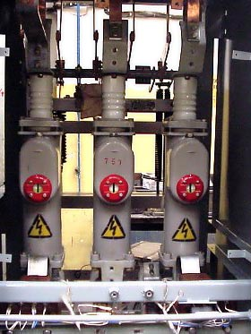
Маломасляные выключатели (горшковые) получили широкое распространение в закрытых и открытых распределительных устройствах всех напряжений. Масло в этих выключателях в основном служит дугогасящей средой и только частично изоляцией между разомкнутыми контактами. Изоляция токоведущих частей друг от друга и от заземленных конструкций осуществляется фарфором или другими твердыми изолирующими материалами. Контакты выключателей для внутренней установки находятся в стальном бачке (горшке), отсюда сохранилось название выключателей «горшковые». Самое широкое применение имеют выключатели 6—10 кВ подвесного типа. В этих выключателях корпус крепится на фарфоровых изоляторах к общей раме для всех трех полюсов. В каждом полюсе предусмотрен один разрыв контактов и дугогасительная камера.

